**广 西 医 科 大 学 药 学 院 文 件**



**关于举办2020年度第一期执业药师/从业药师继续教育培训班的通知**

各有关单位，各执业药师、从业药师：

依据国家药品监督管理局《关于改革和加强执业药师继续教育管理工作的意见》和《执业药师继续教育管理暂行办法》的规定，接受规定的继续教育并获得规定的学分，是保留执业药师资格和注册的必要条件。为使广大执业药师、从业药师保持良好的职业道德，不断提高依法执业能力和业务水平，认真履行职责，维护公众身体健康，保障公众用药安全、有效，经广西壮族自治区药品监督管理局同意，由广西壮族自治区药品监督管理局主办，广西医科大学药学院承办2020年度执业药师、从业药师继续教育培训班。2020年共举办两期，现就第一期培训班具体事项通知如下：

**一、培训对象：**所有取得执业药师、从业药师资格的人员。

**二、培训时间：**2020年7月25日-26日（8:30-17:30）

**三、培训方式：**

1、培训方式：线上培训，平台：腾讯课堂。

（1）培训前准备：登录腾讯课堂官网（https://ke.qq.com/）或应用商店下载最新版本的腾讯课堂，支持Windows、Mac、App三种客户端。

（2）培训课堂登录：学员可任意选择以下两种上课方式。①直接在电脑IE浏览器地址栏中输入以下链接：https://ke.qq.com/webcourse/index.html#cid=2648884&term_id=102755130&lite=1&from=800021724。②使用QQ或微信扫描识别以下二维码后，输入学员姓名、手机号并验证（注意：每个手机号只能与一个QQ和微信号绑定），再选择打开“App上课体验更佳”。

（3）请在正式上课前10分钟进入课堂，并自行以真实姓名修改备注，以方便工作人员核对参加在线学习课时。

（4）培训在线咨询：QQ群号148248572。

**四、培训费用：**培训费及资料费共计180元。根据有关规定，执业药师、从业药师继续教育所需经费可由所在单位在职工教育经费中报销，请各单位为本单位执业药师提供学习经费和时间及参加继续教育的其它必要条件。培训费为线上缴纳，由广西医科大学负责开具发票。

**五、继续教育证书的核发登记**：执业药师、从业药师接受继续教育培训学习并经考核合格后，由广西壮族自治区药品监督管理局核发《执业药师继续教育证书》 “继续教育项目培训记录”栏上登记学分。参加培训的执业药师，将授予执业药师继续教育I类学分15分。

**六、有关事项：**

1、上传学员信息。根据要求，需要记录学员以下信息上传系统及邮寄培训学分证明及发票，请将信息发送邮箱：[ykdyxyzyys@126.com](mailto:ykdyxyzyys@126.com)。

|  |  |  |  |  |
| --- | --- | --- | --- | --- |
| 姓名 | 身份证号码 | 资格证书编号 | 电话 | 通讯地址 |
|  |  |  |  |  |
| 开票信息 | 发票名称 | 纳税人识别码 | 地址、电话 | 开户行及账号 |
| ----- |  |  |  |  |

2、联系方式：李老师，联系电话：0771-5358272，（上午8:30-12:00，下午15:00-17:30）。培训详细信息将在学院网页上实时更新，敬请关注<http://www.gxmuyxy.cn/>。

3、线上缴费方式，详见附件“2020年度第一期执业药师线上缴费说明”。

附件“2020年度第一期执业药师线上缴费说明”



广西医科大学药学院

2020年7月13日

**2020年度第一期执业药师线上缴费说明**

**一、方法一 ：银行对公转账**

1. 银行柜台/手机银行操作

收款单位：广西医科大学

收款开户行：中行南宁市医科大支行

收款账号：6223 5748 5287

2、将“缴费凭证”拍照/截图后一并与“学员信息”发送邮箱： ykdyxyzyys@126.com

**二、方法二：使用手机微信扫码缴费，缴费二维码由广西医科大学财务处提供。**

1. 使用手机微信扫码。

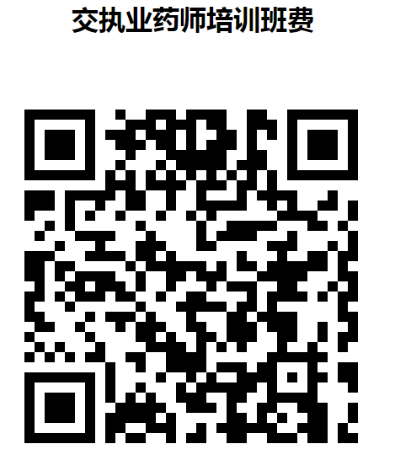

2、输入学号（电话号码代替）、姓名+人数（例：李**+1人）。

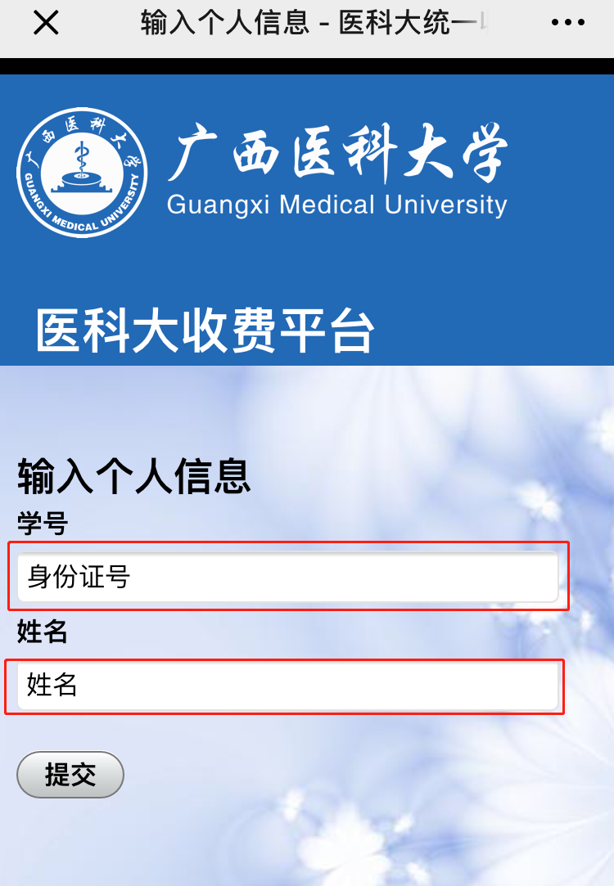

3、确认交费项目为“执业药师培训班费”。

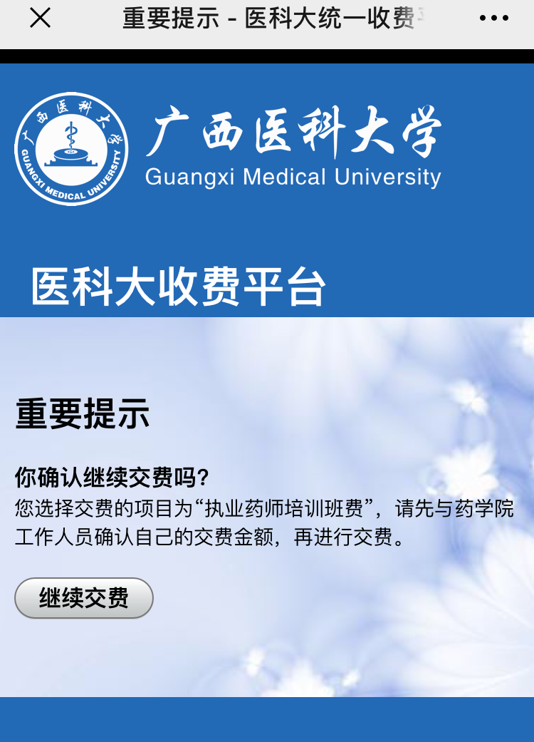

4、确认交费金额，提交交易。

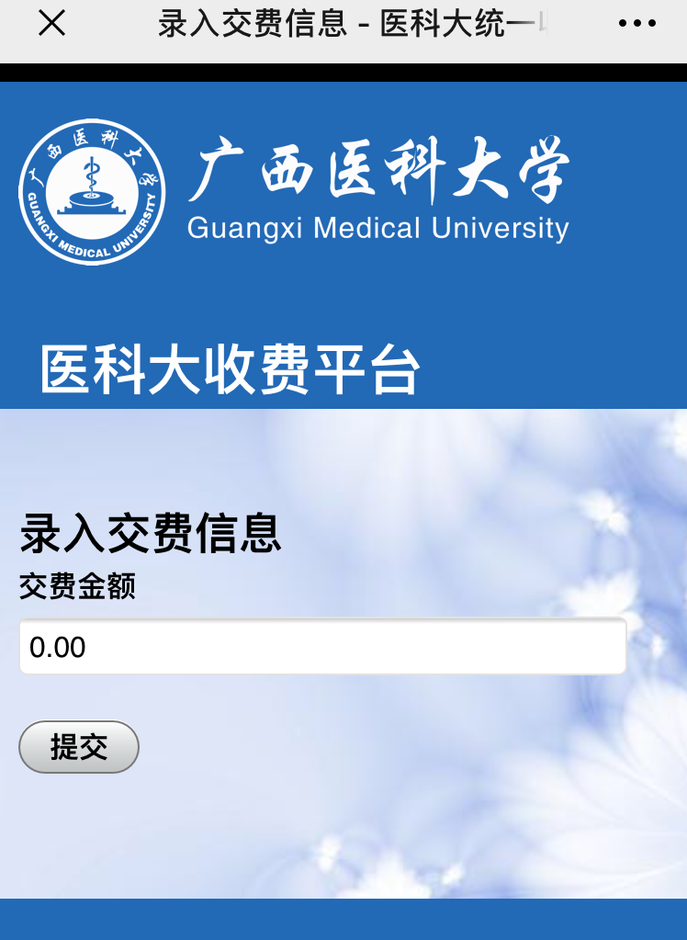

5、将“微信支付凭证”截图后一并与“学员信息”发送邮箱： ykdyxyzyys@126.com